실습26: iOS 및 iPadOS 업데이트 정책 관리
요약
이 실습에서는 iOS 및 iPadOS 운영 체제 업데이트를 관리하는 데 사용할 업데이트 정책을 구성합니다.
시나리오
Contoso의 모든 개발자는 최신 iOS/iPadOS 버전을 실행하는 iPhone 및 iPad를 보유하고 있습니다. Apple의 자동 기기 등록을 통해 이러한 기기를 등록했으며, 기기 OS에 대한 업데이트 정책을 구성해야 합니다. 다음 사항을 확인해야 합니다:
- 설치할 버전: 최신 업데이트
- 수요일 오전 12시부터 목요일 오전 12시까지만 자동 업데이트를 허용합니다.

작업 1: iOS/iPadOS 기기용 업데이트 정책 만들기
- 필요한 경우 SEA-SVR1에서 Contoso\Administrator로 로그인하고 암호 Pa55w.rd를 입력한 후 Server Manager를 닫습니다.

- 타스크바에서 Microsoft Edge를 선택합니다.
- Microsoft Edge의 주소 표시줄에 https://intune.microsoft.com을 입력하고 Enter 키를 누릅니다.
- 비밀번호를 사용하여 admin@M365x19242953.onmicrosoft.com으로 로그인합니다.

- Microsoft Intune admin center 페이지에서 Devices를 선택합니다.
- Devices|By platform 블레이드의 Policy에서 'iOS/iPadOS'를 선택합니다.
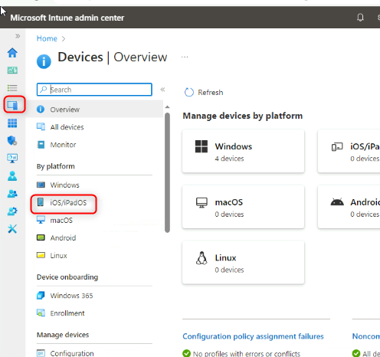
- iOS/iPadOS에 대한 업데이트 정책 선택합니다.
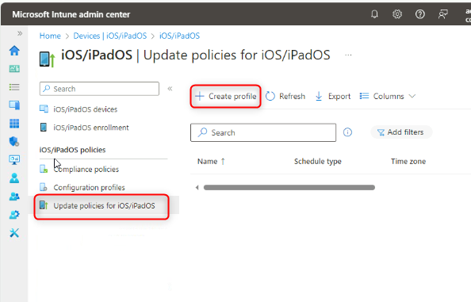

- 세부 정보 창에서 Create profile를 선택합니다.
- Basics탭에서 다음 옵션을 구성하고 Next를 선택합니다:
  - Name: !!iOS/iPadOS update policy!!
  - Description: !!Policy to manage system updates for iOS and iPadOS!!
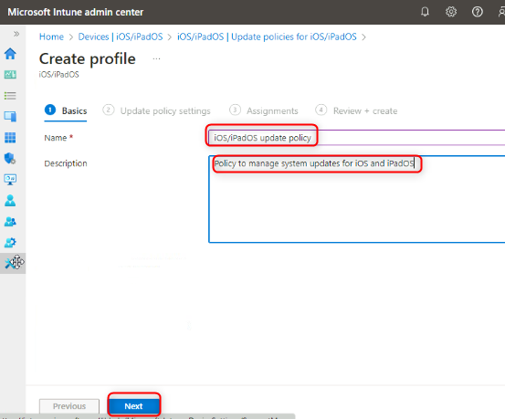
- Update policy settings 탭에서 다음 옵션을 구성하고 Next를 선택합니다.
  - Select version to install: Latest update
  - Schedule type: Update during scheduled time
  - Time zone: UTC:00
  - Time window:
  - Start day: Wednesday
    - Start time: 12 AM
    - End day: Thursday
    - End time: 12 AM
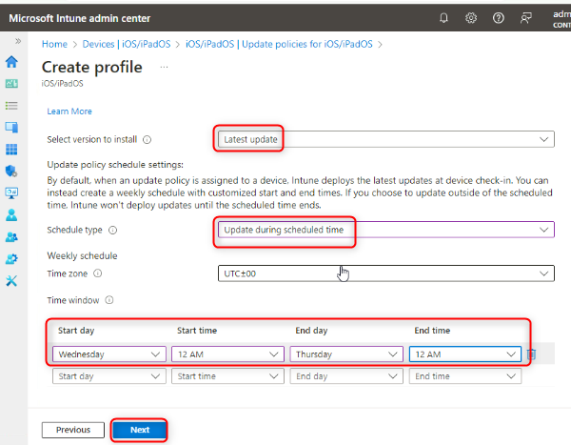
- Assignments 탭에서 Next를 선택합니다.
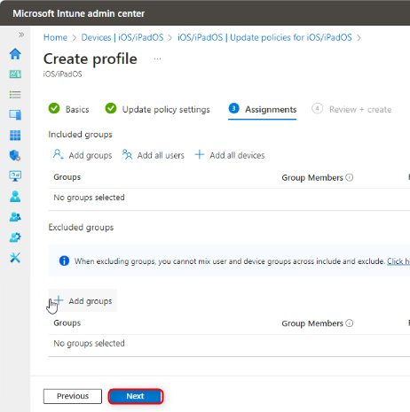
- Review + create 탭에서 설정을 검토하고 Create를 선택합니다.

- Devices | Update policies for iOS/iPadOS블레이드의 세부 정보 창에서 iOS/iPadOS update policy 가 나열되어 있는지 확인합니다.
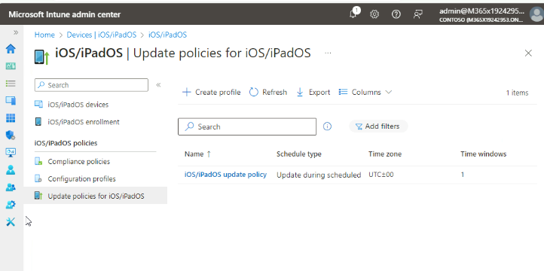
- Microsoft Edge를 닫습니다.
결과: 이 연습을 완료하면 iOS 및 iPadOS에 대한 업데이트 정책을 성공적으로 구성하게 됩니다.

